Skrutkové plochy
Skrutková plocha vznikne skrutkovým pohybom čiary
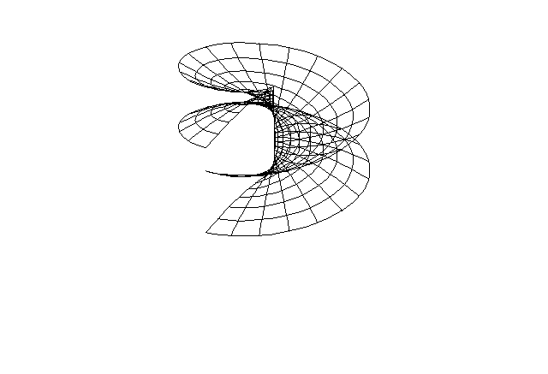
(obr. 4.100).
Syntetická reprezentácia: (k,T_{S}(v) )
Analytické reprezentácie:
riadiaci útvar - r(u)=(x(u), y(u), z(u),1)
U∈<0,1>
Obr.4.100
generujúci princíp - skrutkový pohyb s osou v súradnicovej osi z určený vektorom posunutia a =(0,0,αz₀,1)
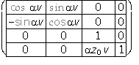
T_{S}(v)=

,v∈<0,1>

modelovaný útvar -
p(u, v)=r(u).T_{S}(v)=(x(u) cos αv-y(u) sin αv, x(u) sin αv-y(u) cos αv, z(u)+αz₀v, 1)
(u, v)∈<0,1>² , k≠0, z₀≠0 je redukovaná výška závitu
jeden závit skrutkovej plochy získame pre α=2π
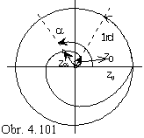Parametrické u-čiary plochy sú všetky zhodné s riadiacou čiarou, parametrické v-čiary sú skrutkovice. Hrdlová a rovníková skrutkovica majú najmenší a najväčší polomer.
Závislosť uhla otočenia a veľkosti posunutia v smere osi skrutkového pohybu možno graficky znázorniť ako Archimedovu špirálu (Obr.4.101). Polárna rovnica tejto čiary ρ=a.ϕ, prepísaná pre a=z₀, ϕ=av, vyjadruje prírastok z-tovej súradnicovej funkcie v rovnici skrutkovej plochy, z-tovú súradnicovú funkciu v rovnici skrutkovice. ρ=z₀ϕ v
Jeden závit špirály získame pre α=2π.

Os skrutkového pohybu volíme pri zobrazovaní skrutkových plôch v Mongeovej projekcii rovnobežne so súradnicovou osou z. Pohyb určíme výškou jedného závitu z_{v}=2πz₀ a orientáciou.

Skrutkové plochy delíme podľa typu riadiaceho útvaru na:
priamkové (skrutkuje sa priamka, príp. jej časť),
cyklické (skrutkuje sa kružnica, príp. jej časť),
všeobecné (skrutkuje sa všeobecná čiara, príp. oblúk čiary).
Priamkové skrutkové plochy sú:
otvorená ortogonálna …..otvorená klinogonálna uzavretá ortogonálna uzavretá klinogonálna

Ak dva body riadiacej priamky ležia na jednej skrutkovici plochy, nazývame ju plocha bisekant.
otvorená klinogonálna uzavretá klinogonálna
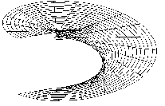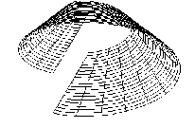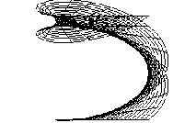
Axonometrické priemety priamkových skrutkových plôch sú na obr. 4.102 až 4.107.
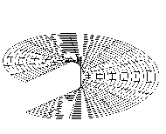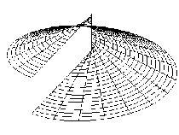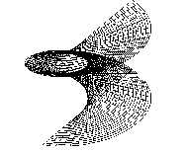 Obr. 4.102 Obr. 4.103 Obr. 4.104

Obr. 4.105 Obr. 4.106 Obr. 4.107

Jedinou rozvinuteľnou skrutkovou plochou je plocha dotyčníc skrutkovice.

Cyklické skrutkové plochy sú:
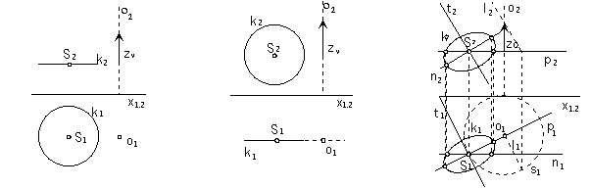
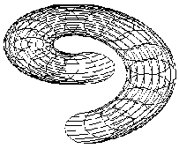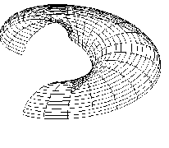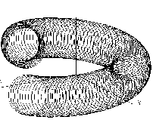…….. vinutý stĺpik……………………. plocha klenby ………………A rchimedova serpentína

Obr. 4.108 Obr. 4.109 Obr. 4.110

Vinutý stĺpik - riadiaca kružnica leží v rovine kolmej na os pohybu (obr. 4.108).
Plocha klenby - riadiaca kružnica leží v rovine prechádzajúcej osou pohybu (obr. 4.109)
Archimedova serpentína - riadiaca kružnica leží v rovine kolmej na dotyčnicu skrutkovice svojho stredu (obr. 4.110).
Dotyková rovina v bode skrutkovej plochy je určená dotyčnicami dvoch čiar (skrutkovica a riadiaca čiara) prechádzajúcich daným bodom plochy. Na obr. 4.111 je zobrazená dotyková rovina v bode T. Skrutkovica s bodu T obsahuje bod T⁰ na riadiacej čiare k, z ktorého sa skrutkový pohyb začal. Otočenie bodu T⁰ o uhol a prislúchajúce posunutiu z^{T} určíme rozvinutím skrutkovice s (pomocou redukovanej výšky závitu z₀ a polomeru skrutkovice r). Dotyčnica ^{k}t ⁰ čiary k v bode T ⁰ sa vyskrutkuje do dotyčnice ^{k}t v bode T (jej bod R⁰ na osi sa len posúva). Dotyčnicu ^{s}t skrutkovice s v bode T zostrojíme pomocou kužeľovej plochy dotyčníc, jej priamka l je s hľadanou dotyčnicou rovnobežná.
Dotyková rovina priamkovej skrutkovej plochy sa plochy dotýka v riadiacej priamke. Vyskrutkovaná poloha riadiacej priamky prechádzajúca bodom dotyku T je jednou priamkou dotykovej roviny, druhou je dotyčnica skrutkovice bodu T.

Pri zostrojovaní rezov skrutkových plôch sa obyčajne stretávame s dvoma druhmi rezov:
a) normálový rez rovinou kolmou na os plochy (normálová rovina),
b) meridiánový rez rovinou prechádzajúcou osou plochy (meridiánová rovina).
Rezové čiary zostrojujeme po jednotlivých bodoch, ktoré nájdeme ako priesečníky skrutkovíc plochy s rovinou rezu.
Meridiánový rez ľavotočivej skrutkovej plochy určenej čiarou k a výškou závitu z_{v} rovinou μ je na obr. 4.112. Body riadiacej čiary sa skrutkujú okolo osi o po skrutkoviciach s^{A}, s^{B}, s^{C}, ... . Pohyb je zložený z otáčania okolo osi pohybu do roviny μ o uhly α^{A}, α^{B}, α^{C}, ... (v rovinách π^{A}, π^{B}, π^{C}) a posúvania o vektory a, b, c=(0, 0, z^{C}, 0) v smere osi pohybu. Súradnice z^{A}, z^{B}, z^{C} vektorov posunutí (dĺžky posunutí) prislúchajúce uhlom otočenia α^{A}, α^{B}, α^{C} nájdeme pomocou Archimedovej špirály.
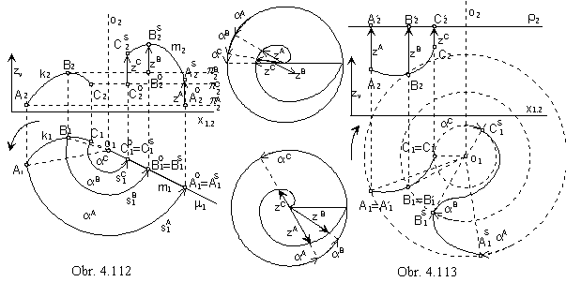 Normálový rez pravotočivej skrutkovej plochy určenej riadiacou čiarou k a výškou závitu z_{v} rovinou ρ je na obr. 4.113. Skrutkový pohyb rozložíme na posúvanie v smere vektorov a, b, c a otáčanie v normálovej rovine ρ kolmej na os. Ku dĺžkam posunutia z^{A}, z^{B}, z^{C} , ... určíme uhly otočenia α^{A}, α^{B}, α^{C}, ... pomocou Archimedovej špirály.

